taxe foncière 360 €
Région GOURDON |  |  |  | 96 300 €
Réf : GD1961 | SECTEUR GOURDON - Jolie petite maison en pierre avec jardin
Situation du bien:  - Village  Rez de Jardin:  - Cuisine  - Salle à manger 21 m²  Rez de chaussée:  - Hall d'entrée 3 m²  - Séjour avec belle cheminée et vieil évier en pierre de 22 m²  - Salle d'eau wc de 5,4 m²  - WC  1er étage:  - Chambre avec petit balcon de 12,8 m²  DPE:  - Consommation énergétique en énergie primaire 412,00 KWHep/m²an F  - Emission de gaz à effet de serre 12,00 Kgco2/m²an C  Chauffage:  - Electrique + bois  Equipements divers:  - Tout à l'égout  Services:  - Calme  - Commerces  Toiture:  - Tuiles |  | 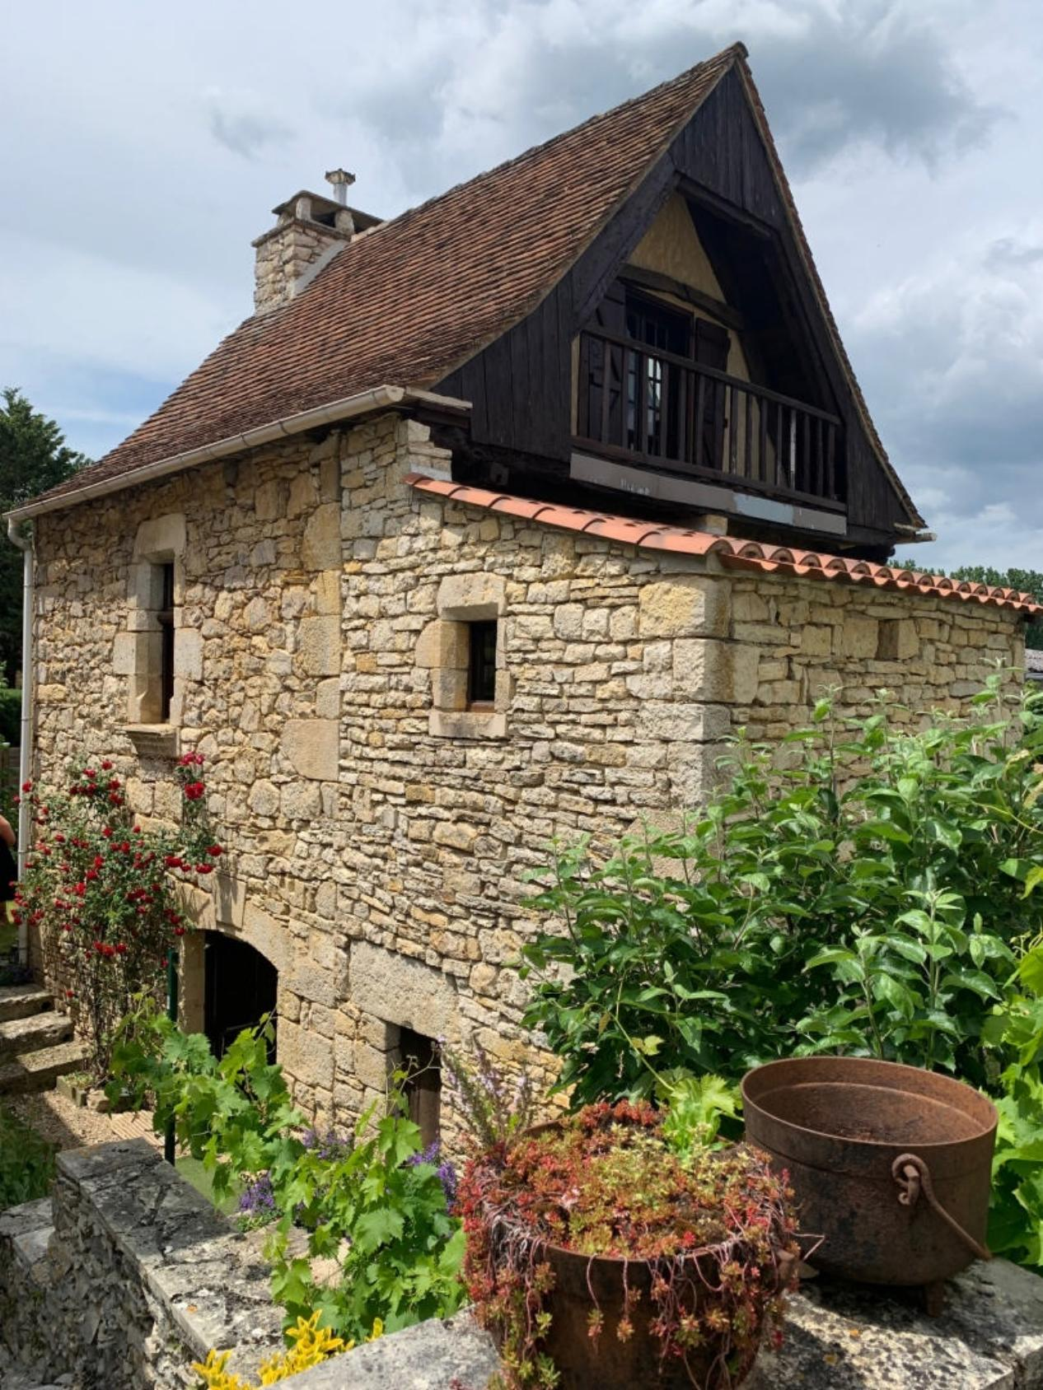  SECTEUR GOURDON - Dans un village avec commerces, dotée d'un agréable jardin, jolie petite Maison en pierre de 60 m² habitables,  RDJ. Salle à manger cuisine de 21 m². RDC. séjour de 22 m² avec belle cheminée et vieil évier en pierre, Etage. Chambre de 12,8 m².  Chauffage électrique et bois (poêle). Tout-à-l'égout.  Les informations sur les risques auxquels ce bien est exposé sont disponibles sur le site Géorisques: www.georisques.gouv.fr  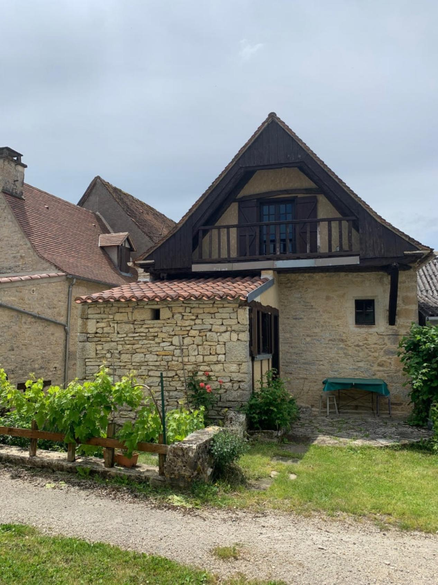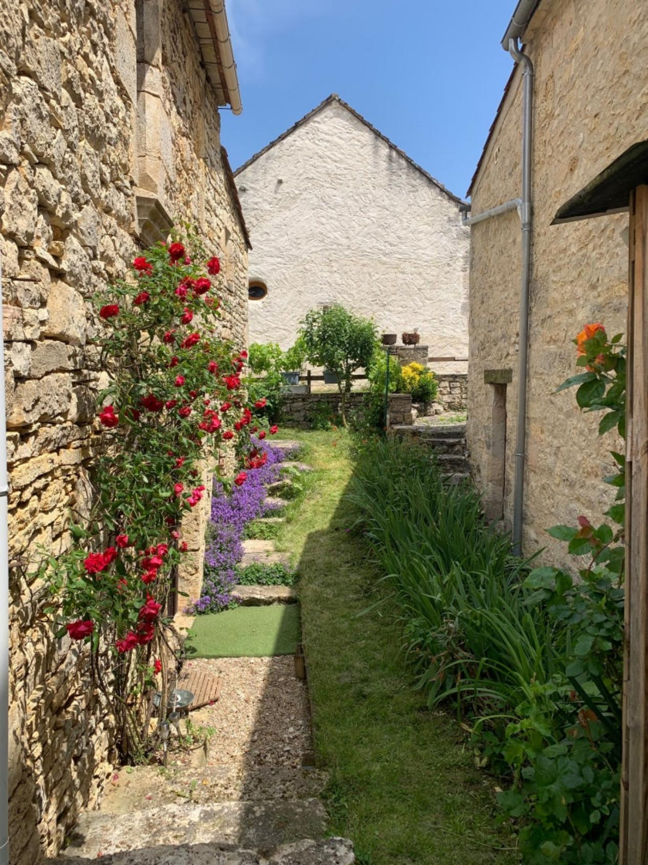
Surface habitable : 60 m² |  |  | Terrain : 112 m²
- Nombre de pièces : 3  - 1 chambres  - Chauffage : Electricité et bois  - Garage : |  |  | - Style : Pierre  - Etat : A rafraîchir  - Exposition : Sud  - Année :

